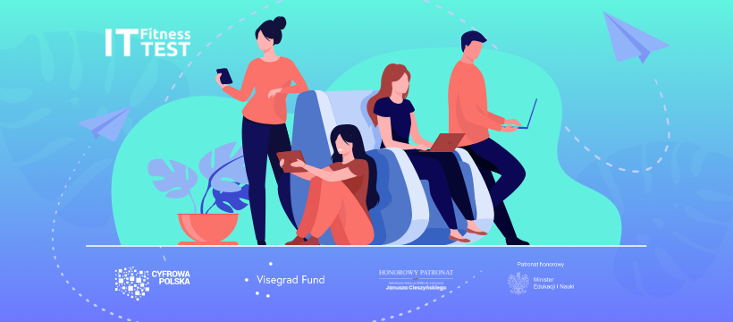
Sprawdź kompetencje cyfrowe swoich uczniów w ogólnopolskim IT Fitness Test 2022 Grupy Wyszehradzkiej

Ministerstwo Edukacji i Nauki wspólnie ze Związkiem Cyfrowa Polska, działającego na rzecz transformacji cyfrowej w Polsce, a w tym cyfryzacji polskich szkół i rozwoju umiejętności cyfrowych, zaprosiło wszystkie szkoły w Polsce do udziału w pierwszej edycji ogólnopolskiego testu kompetencji cyfrowych online skierowanego do uczniów i nauczycieli - IT Fitness Test 2022 Grupy Wyszehradzkiej.

IT Fitness Test 2022 to darmowy, publiczny, ogólnopolski test umiejętności cyfrowych, prowadzony w Polsce oraz w pozostałych państwach Grupy Wyszehradzkiej (Czechy, Słowacja, Węgry). Pozwala on sprawdzić poziom kompetencji w obszarach takich jak:
- internet,
- bezpieczeństwo i systemy komputerowe,
- narzędzia do współpracy i media społecznościowe,
- narzędzia biurowe
- zdolności rozwiązywania złożonych problemów.

Test przygotowano w dwóch wersjach odpowiednich dla uczniów szkół podstawowych (zalecany dla klas siódmych i ósmych) oraz dla uczniów szkół ponadpodstawowych (ta wersja wskazana jest również dla nauczycieli, studentów i pozostałych zainteresowanych). Co ważne, test sprawdza faktyczne umiejętności, a nie tylko wiedzę! Do przeprowadzenia testu potrzebny jest jedynie komputer z dostępem do internetu. Państwa uczniowie znajdą link do testu w swoich dziennikach elektronicznych oraz poniżej. Zachęcamy uczniów do udziału w IT Fitness Test, a Państwu przekazujemy również instrukcję przeprowadzenia sprawdzianu umiejętności cyfrowych w klasach!
IT Fitness Test 2022 objęty został Patronatem Honorowym przez Ministerstwo Edukacji i Nauki oraz przez Janusza Cieszyńskiego - Sekretarza Stanu w KPRM ds. Cyfryzacji.

Dlaczego warto sprawdzać kompetencje cyfrowe uczniów i nauczycieli w IT Fitness Test?

Test stanowi odpowiedź na rosnące znaczenie kompetencji cyfrowych w edukacji, ale też na rynku pracy i w życiu codziennym, które gwałtownie wzrosło w czasie trwającej pandemii COVID-19, a także na niedostateczne tempo ich rozwoju i potrzebę walki ze zjawiskiem wykluczenia cyfrowego wśród Polaków. W Internecie dzieci i młodzież szukają m.in. rozrywki, wiedzy czy kontaktu z przyjaciółmi, lecz nie zawsze potrafią poruszać się w sieci w sposób sprawny i bezpieczny.

Według Indeksu gospodarki cyfrowej i społeczeństwa cyfrowego (DESI) 2021 w kategorii kapitał ludzki Polska zajmuje 24. pozycję na 27 badanych państw UE. Aby możliwe było podnoszenie kompetencji cyfrowych Polaków, konieczne jest w pierwszej kolejności dokładnie zbadanie ich poziomu ze wskazaniem obszarów, w których konieczny jest ich rozwój. IT Fitness Test odpowiada na te wyzwania.

IT Fitness Test to świetny pomysł na ciekawe zajęcia, cykl lekcji dotyczący umiejętności przyszłości czy aktywność pozalekcyjną uczniów. Może stanowić atrakcyjne uzupełnienie programu nauczania z zakresu informatyki – zarówno dla nauczycieli, jak i uczniów. Pozwala w atrakcyjny sposób ocenić poziom ich umiejętności i przekonać się, jak radzą sobie na tle swojej klasy, szkoły oraz całego kraju i naszego regionu Europy. Po wypełnieniu testu uczestnicy otrzymają imienny certyfikat potwierdzający wynik, a Państwo dostęp do szczegółowych wyników swoich uczniów.

Do udziału w teście, który potrwa od 4 kwietnia 2022 r. do 31 lipca 2022 r., zaproszono wszystkie szkoły w kraju. Uczniowie, nauczyciele oraz szkoły konkurować będą o atrakcyjne nagrody rzeczowe, a test równolegle trwać będzie również w Czechach oraz na Słowacji i Węgrzech. Pierwowzór IT Fitness Test odbywa się na Słowacji każdego roku już od dziesięciu lat, a udział w nim wzięło ponad 300 tys. osób. Dane uzyskiwane w ramach projektu służą szkołom i administracji publicznej do precyzyjnej oceny stanu wiedzy i umiejętności z zakresu kompetencji cyfrowych wśród obywateli - głównie uczniów. Od tego roku możliwość taką mamy również w Polsce.

Podstawowe informacje o IT Fitness Test 2022 Grupy Wyszehradzkiej:

Kiedy? Test dostępny będzie od 4 kwietnia 2022 r. do 31 lipca 2022 r.

Gdzie? Test można wypełnić pod adresem itfitness.eu/pl.

Dla kogo? Test dostępny jest dla wszystkich zainteresowanych, lecz skierowany jest przede wszystkim do uczniów klas siódmych i ósmych szkół podstawowych, uczniów szkół średnich oraz nauczycieli.

Co jest potrzebne do przeprowadzenia testu? Sala wyposażona w komputery z dostępem do internetu. Uczniowie test mogą również wypełnić w swoich domach w ramach pracy domowej.

Czy konieczna jest wiedza specjalistyczna? Nie. Narzędzie jest proste i nie wymaga specjalistycznego szkolenia. Przekazujemy Państwu również niezbędne instrukcje i zapraszamy do kontaktu w razie wątpliwości.

Czy uzyskamy dostęp do wyników naszych uczniów? Tak! Nauczyciele lub wyznaczony koordynator mają dostęp do szczegółowych wyników uczniów. Prosimy postępować według przekazanych instrukcji.
Gdzie mogę uzyskać więcej informacji? Zapraszamy do kontaktu pod adresem poland@itfitness.eu.

Przekazujemy Państwu również zestaw pomocnych materiałów:
- Poradnik, z którego dowiedzą się Państwo, jak przeprowadzić test wśród swoich uczniów oraz samodzielnie go wypełnić. Poradnik zawiera również wskazówki dla Koordynatorów IT Fitness Test
- Instrukcję dla uczniów

Pragniemy, by ostatnie miesiące bieżącego roku szkolnego wykorzystali Państwo również, aby sprawdzić poziom kompetencji cyfrowych wśród swoich uczniów. Zapraszamy do zaangażowania się w ogólnopolski projekt i zachęcamy do kontaktu z organizatorami w razie pytań i wątpliwości.

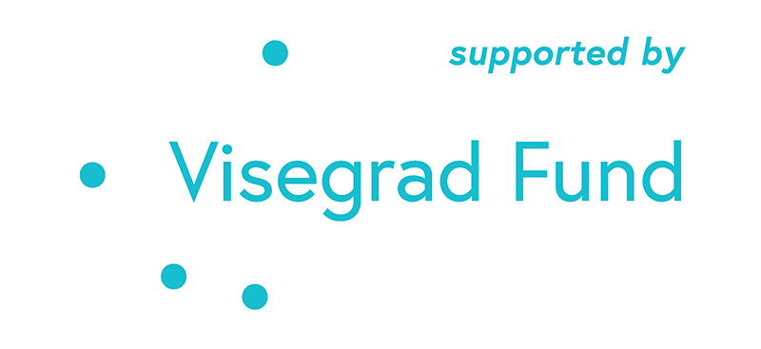
Projekt realizowany będzie dzięki wsparciu finansowemu Międzynarodowego Funduszu Wyszehradzkiego. Projektowi przewodzą: Slovak National Coalition for Digital Skills and Jobs oraz IT Association of Slovakia (ITAS). Partnerami w pozostałych krajach Grupy Wyszehradzkiej są: ICT Association of Hungary (IVSZ), Czech Internet Institute. Związku Cyfrowa Polska odpowiada za projekt w naszym kraju.

